Sbor dobrovolných hasičů Zderaz Vás srdečně zve na
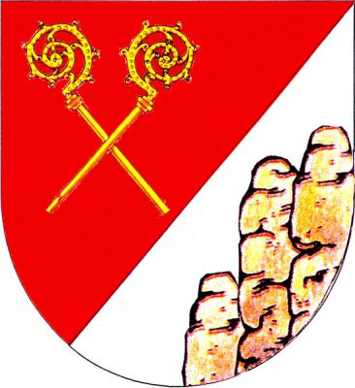

XVI. ročník pohárové soutěže

O PUTOVNÍ POHÁR
FRANTIŠKA ŠPLÍCHALA

Datum: 2. září 2018

Místo konání: Sportovní areál Zderaz

Disciplíny: Požární útok – sklopné terče s el. časomírou (Liga okresu Chrudim)
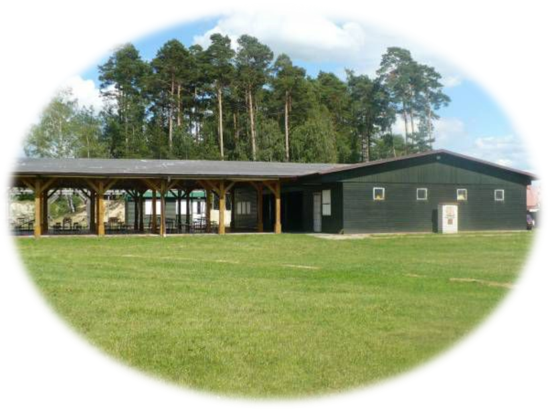
Běh jednotlivců 60m s překážkami (Liga okresu Chrudim)

Program: Požární útoky
Prezence 7:15 – 7:45
Nástup soutěžících 7:50
Zahájení PÚ (kategorie mladších) 8:00
Vyhlášení PÚ vždy po ukončení kategorie

Běh na 60m jednotlivců
Prezence jednotlivců do 10:00
(přihlašování probíhá pouze pomocí serveru www.stovky.cz a bude ukončeno 30. 8. 2018)
Zahájení disciplíny po odběhnutí obou pokusů PÚ mladší kategorie cca v 10:30 (začíná kategorie mladších žáků)

Kategorie: Pro PÚ mladší a starší žáci dle hry Plamen pro ročník 2017/18
Pro Běh na 60m jednotlivců v těchto kategoriích
mladší dívky 6-11 let (tj. ročník 2007, 2008, 2009, 2010, 2011,…)
mladší chlapci 6-11 let (tj. ročník 2007, 2008, 2009, 2010, 2011…)
starší dívky 11-15 let (tj. ročník 2003, 2004, 2005, 2006, 2007 a mladší)
starší chlapci 11-15 let (tj. ročník 2003, 2004, 2005, 2006, 2007 a mladší)

Pravidla: Dle směrnic hry „Plamen“ a pravidel Ligy pořádané OORM Chrudim
Na prezenci PÚ se dostaví celé družstvo s vyplněnou startovní soupiskou a platným členským průkazem SH ČMS
Na prezenci jednotlivců nastoupí všichni závodníci s vedoucím a platným členským průkazem SH ČMS

Startovné: 150 Kč za družstvo pro disciplínu PŮ (vybírá pořadatel)
30 Kč za závodníka pro disciplínu Běh na 60m jednotlivců (startovné stanovené pravidly Ligy pořádané OORM Chrudim)

Návratky: Přihlášky do soutěže PÚ zasílejte do 30. srpna 2018 na adresu
drahosova.i@email.cz,
případně volejte na čísla 723 332 318 (Maruška Broulíková)
723 738 423 (Iva Pertlová)

!!! Závodníky pro Běh jednotlivců na 60 metrů přihlašujte na www.stovky.cz do 30. 8. 2018 !!!

Na Vaši účast se těší pořadatelé!!!

Aktuální počet přihlášených družstev a další podrobnosti naleznete na www.hasicizderaz.cz

